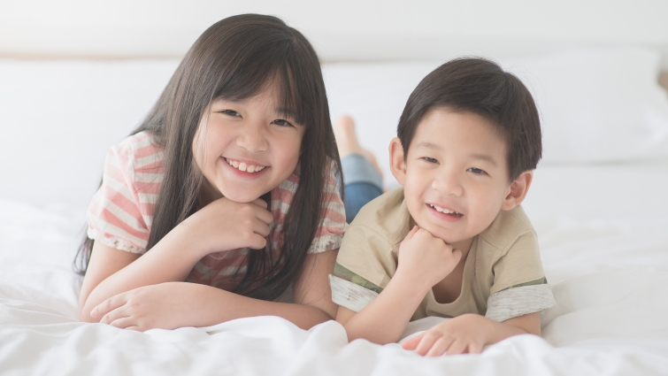
鄧惠文：性別教育，父母可以做些什麼？

作者：精神科醫師鄧惠文(親子天下雜誌)

為人父母都知道，孩子不是自己關起門來教，而是受到整個社會的影響。面對性別刻板印象，這是條父母和孩子要一同成長的路。當愛情來臨，眼裡總容不下一粒沙，有時那沙粒是家人的阻力。當孩子為了追求愛情，寧願與親人決裂，讓做父母的，情何以堪？

作為母親，對於孩子的性別教育，常有螳臂當車的心痛。

我希望女兒從小對自己身為女生有更好的自信，不希望她受到傳統性別角色的制約，不至於長大之後，要花很多時間重建對自己身體、心靈的自主與信心。例如，我不想讓她因為穿裙子時腳張開，露出小內褲，遭長輩指責：「羞羞臉！」儘管我不會有這樣的坐姿，但多數男孩不也同樣大剌剌的開腿坐著，而女孩不小心露出身體，就得像做錯事般感到羞恥？

可是我發現，身為一位母親能做的非常有限，因為，小孩從來就不完全屬於母親，你不可能把她包在自己的世界，不接觸外面的人。

父母不能只在家教孩子

即便你從來不曾給她任何性別刻板印象，四歲的她，已經會在藍色和粉紅色之間選擇粉紅色，因為每次選藍色，都會有人跟她說：「那個是男生的。」當有人拿公主玩具和車子讓女兒選擇時，若是挑車子，太多大人會告訴她：「你是女生，就是要選這個。」

孩子深受整個社會文化影響，這個社會是怎麼樣，孩子就像海綿一樣吸收。我可以理解，為何有人當了爸媽之後，從不關心反核、反空汙，到積極參與遊行；以前搞不懂教育政策的，現在會拚命找資料、發臉書。成為父母你將深刻感受：如果社會不變好，自己在家裡教小孩是沒有用的。

不過，我也並非全然悲觀。最近在「台灣女孩日」談「性別平權」，和高中女生們做了一段歷史回顧，性別平權的確在進步，多數家庭的觀念也在轉變，父母不管生兒子、女兒，都一樣疼愛。但是，很多觀念是種在腦海裡、在心裡持續發生的，你不一定能清楚辨識出來。

其中我特別有感的是「包裹在愛裡的性別歧視」。不管哪個年齡層的女性都可能遇到，有人不尊重你的身體主權，隨便觸碰你，當你抗議時，他說：「我喜歡你才會這樣。」你會是什麼感覺？又該如何教孩子應對？曾有高中女生跟我說，她其實不想太早有性接觸，但男友說：「這樣很不上道，這種觀念是什麼世紀的人？」我告訴女學生：「重點不是上個世紀或這個世紀，重點是『我不喜歡就是不喜歡』。」

若回到家，從小最疼愛的父親要你嫁給他中意的人，妳不同意，他就說：「爸爸從小最疼妳，家事都給哥哥做，妳怎麼可以這樣辜負我？」

那時候，妳內心可能面臨衝擊，這個衝擊隱含著一個問題：爸爸其實沒有意識到，他的愛包裹著權力，一個家長的強勢控制。這是我們現在談性別平等面臨的最大問題，很多事情被蓋在「愛」的帽子下，不易辨識又容易被模糊。

女性優先，社會還是不平等

對於女兒和年輕女孩們，我希望在他們心裡種下三個種子：平權、平等、平格。所謂的「平權」，是不管任何性別，我們擁有一樣的權益。「平等」代表我跟你本質上是相當的，沒有高下，你不該貶低我，我得到和你一樣的權益，是本當如此，不是你給了我什麼。

我參與職場性別平權講演時，常聽到男主管開場說：「今天女性最大，我們請女主管先來講。」我認為這種話顯現的仍是「男人讓女人」的優越態度，聽起來有點諷刺。「女士優先」是女性處於社會弱勢才存在的東西，男性請不要以為這樣就是尊重女性。「女性保障名額」也是過渡時期不得已的策略，代表社會還沒有達到完全平等，如果真正達到平權，就不會有這種保障需求。

性別平權不只為了女性。古代的「舉案齊眉」，是指女人與值得尊敬的丈夫以禮相待，看看現在年輕女孩醉心的偶像劇，男主角還是典型的「高、富、帥」，乍看真令人憂心。不過，仔細玩味，就會發現這些男主角除了高富帥，還必須看出女主角的價值，懂得她獨特的美，這應該是好現象吧？希望女孩們相信，並不是女人把東西端得高高去侍奉男人，才能得到喜愛，既要做伴侶，雙方應該互相欣賞尊重，是「平格」的。

無論媽媽多麼努力，我知道女兒長大後，也得歷經很長的過程，才會成為對自己更有信心的女生。性別平等還有很長的路要走，除了從旁陪伴與支持，父母自己也要成長。爸媽請一起加油！

※文章出處：(親子天下雜誌2019-01-01)

